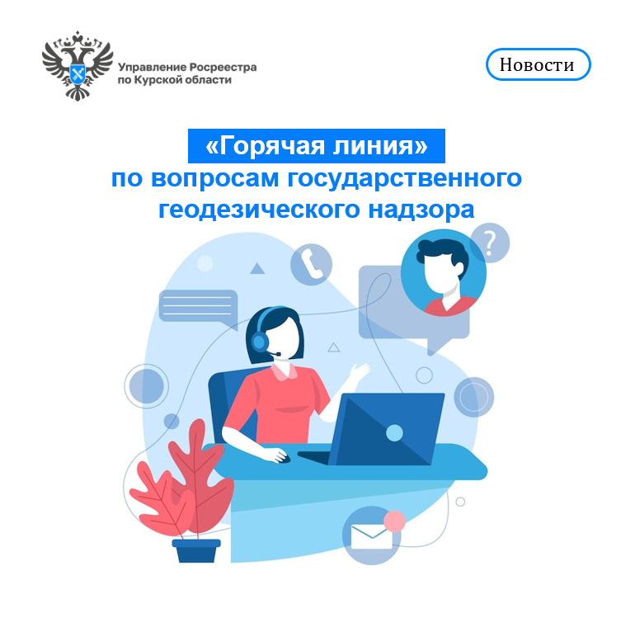
Управление Росреестра по Курской области информирует.

В Управлении Росреестра по Курской области на постоянной основе проводятся «горячие» телефонные линии.
13 июня 2024 года с 10 час. 00 мин до 12 час. 00 мин. в Управлении Росреестра по Курской области будет работать очередная горячая телефонная линия на тему: «Осуществление геодезической и картографической деятельности в соответствии с действующим законодательством».

Граждан проконсультирует главный специалист-эксперт отдела государственного земельного надзора, геодезии и картографии, контроля (надзора) в сфере саморегулируемых организаций Управления Росреестра по Курской области Купреев Алексей Эрикович.

Заявители могут задать вопросы, касающиеся осуществления геодезической деятельности при выполнении кадастровых работ, охраны геодезических пунктов.
Задать вопросы можно будет по телефонам: 8(4712) 51-30-70.

Ждем Ваших звонков!

